VS Wels-Stadtmitte, Rablstr. 24, 4600 Wels

Eine Reise um die Welt
09. JÄNNER 2007
Beteiligte Lehrer/innen | Lehrerinnen der VS 2 Wels-Stadtmitte
Projektkoordination | VOL Erika Geiger |  |  | kontakt
anzahl der schüler/innen | 190 | Klasse/n | 1. – 4. Klassen | VS 2 Wels-Stadtmitte  Rablstr. 24, 4600 Wels  VD Roswitha Schulte
SchulHOMEPAGE | http://vs2-wels.eduhi.at  http://vs2-wels.eduhi.at/Bewegung_und_Sport.htm

Wirbelsäulengeschichte  EINE REISE UM DIE WELT  - Begrüßung der Kinder  - Ich erzähle den SS, dass ich heute eine Reise um die Welt machen möchte und mich freuen würde, wenn alle mitkommen.  - In einer Hälfte des Saales sind genügend Matten aufgelegt.  - In der anderen Turnsaalhälfte sind 5 Stationen aufgebaut. Sie stellen die jeweiligen Länder der Reise dar:  EUROPA: Trachtenhut, Österreich-Fahne, Rucksack  AMERIKA: amerikanische Fahne, Highway-Bild, Hut  AUSTRALIEN: Bild: Koalabär und Faultier  AFRIKA: Bastrock, Krokodil-Bild  ASIEN: Tempel-Bild, Chinesische Zeichen  - Ich stelle den Kindern die Länder vor und erkläre ihnen, wie man sich im jeweiligen Land begrüßt.  EUROPA: Händeschütteln  AMERIKA: Winken und „hi“ sage  AUSTRALIEN: umarmen  AFRIKA: auf den Rücken trommeln  ASIEN: verbeugen  - Mit Musik dürfen alle Kinder durcheinander laufen. Stoppt die Musik, wird ein Land gerufen, die KK laufen dort hin und alle begrüßen sich auf die Art des Landes (siehe oben).  Die Bewegungen während der Musik wechselt (laufen, hopsen, hüpfen, ...). | 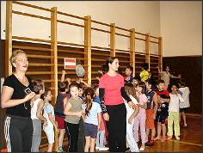  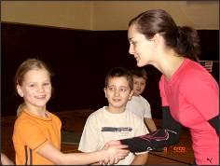  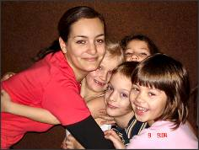

Danach wird den Kindern etwas über die Länder erzählt und erklärt, wie man sich in den einzelnen Ländern bewegen kann bzw. was man in den Ländern unternehmen kann.

EUROPA: wandern
AMERIKA: reiten
AUSTRALIEN: schwimmen
AFRIKA: durch den Dschungel schleichen
ASIEN: trippeln, tanzen

- Kinder bewegen sich wieder zur Musik. Ein Land wird gerufen und die Kinder sollen mit der richtigen Bewegung zum Land gelangen.

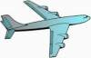
- Ich nehme mein kleines Flugzeug, die Kinder verwandeln sich in einen „Flieger“ und fliegen mit. Die Reise geht jetzt mit Musik los (CD-Nr. 17 „Mein Hut“).
Aber oje. Der Flug geht nicht lange gut, in EUROPA herrscht wieder einmal schlechtes Wetter.
So sind alle Flugzeuge gezwungen, auf den Matten zu landen.
Weil es so stark regnet, verwandeln wir uns alle Scheibenwischer.

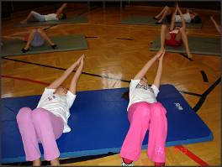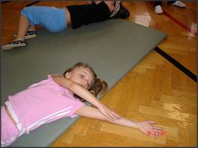

→ Übung: SCHEIBENWISCHER
Endlich, der Regen hat aufgehört. Wir fliegen weiter nach AMERIKA.
(CD-Nr. 12 „Bow, Belinda“)
Land in Sicht! Wir landen im Land mit den riesigen „highways“.
Auf dem Highway ist die Hölle los!
Riesige Laster brausen auf der großen Straße hin und her. Wir verwandeln uns jetzt in
einen Lastwagen, um auch mitfahren zu können.

→ Übung: LASTWAGEN
Wir fliegen wieder weiter. (CD-Nr. 8 „Kookaburra“)
Versuchen laute Fluggeräusche zu machen und uns in der Luft
zu drehen. Passen aber immer auf, dass wir mit keinem anderen Flugzeug
zusammenstoßen.

Wir landen nach wenigen Flugstunden wieder auf unseren Matten in
AUSTRALIEN.
Kennt ihr Tiere, die in Australien leben? Ich schon. Da gibt es Koalabären und Faultiere. Probier einmal, sie nachzumachen.

→ Übung: FAULTIER
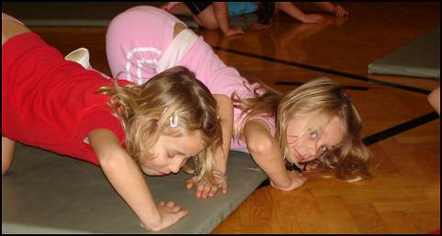

Nun ist das Faultier aber vom vielen Fressen müde, doch bevor es am Ast hängend
wieder einschläft, legt es sich noch auf den Rücken und sieht sich die Sterne an, die

man in Australien besonders gut sieht.

→ Übung: STERNGUCKER
So, das Faultier schläft jetzt und wir fliegen weiter. (CD-Nr. 11 „Sim ma ma kaa“))

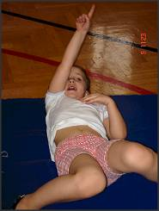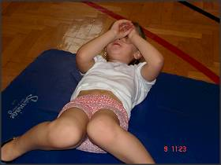

Nach einem schönen Nachtflug landen wir auf unseren Matten in AFRIKA.
In Afrika leben noch viele Naturvölker und diese jagen ihre Nahrung noch selbst.
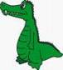
In Afrika lebt auch ein sehr gefährliches Tier, wer kennt es? Es lebt in
Flüssen und hat ein riesiges Maul mit spitzen Zähnen.

→ Übung: KROKODIL

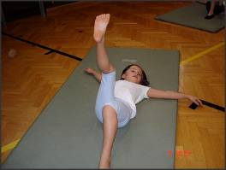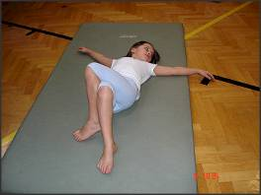

Um nicht von dem Krokodil gefressen zu werden, fliegen wir lieber schnell weiter
(CD-Nr. 7 „Blühe, Blume“) und landen nach vielen Stunden in unserem letzten Land:
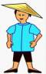
ASIEN
In Asien gehen sehr viele Menschen in Tempel und beten dort.
Bevor sie so einen Tempel betreten, ziehen sie die Schuhe aus und
werden ganz still. Sie knien sich auf den Boden, legen die Arme nach vorne und bleiben
so einige Zeit liegen.

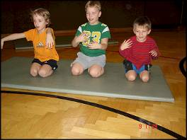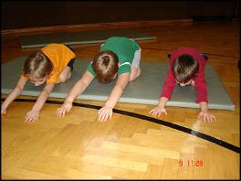

→ Übung: GEBET

Wir haben jetzt alle Kontinente bereist, jetzt werden wir uns auf den Heimweg machen.
Also, steigen wir das letzte Mal in unseren Flieger und starten los.
Nach vielen Stunden landen wir endlich wieder zuhause.

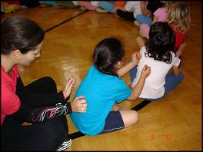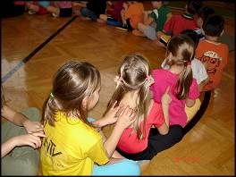

- Abschluss - RÜCKENMASSAGE:
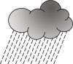
Wir bilden einen Kreis, setzen uns hintereinander hin.
In Europa regnet es wie immer, wir machen den Regen auf dem
Rücken unseres Vordermannes nach. Es hagelt sogar und ein
heftiges Gewitter zieht auf. Dann wird der Regen weniger und die
Sonne scheint wieder.

- Da unsere Reise mit vielen Begrüßungen begonnen hat, soll sie auch mit einer Verabschiedung enden! Wir stehen im Kreis auf und geben uns die Hände. Wir strecken unsere Arme in die Höhe und rufen laut „AUF WIEDERSEHEN!“

Musik: SIM SALA SING (neu) CD IV

Haltungsübungen

- Scheibenwischer

Mobilitätsübung für die Brustwirbelsäule

Ausgangsposition: Rückenlage, Beine angewinkelt, Arme geschlossen über Brust nach oben strecken;

Ausführung: beide Hände bewegen sich nach rechts, Kopf dreht mit, Augen schauen auf Fingerspitzen, Bewegung erfolgt langsam

- Lastwagen

Kräftigungsübung für Bi-/Trizeps, Bauchmuskeln, Schulterbereich, Gesäß und Oberschenkel, Waden

Ausgangsposition: Sitz mit aufgestellten Beinen, Arme hinter dem Körper aufstellen, Finger zeigen zu den Beinen;

Ausführung: sich wie ein Lastwagen fortbewegen - sich nach vorne und nach hinten bewegen; Geräusch machen → Atmung erfolgt automatisch

- Faultier

Kräftigungsübung für Bi-/Trizeps, Schulterbereich

Ausgangsposition: Bankstellung, Beine über Kreuz, Fingerspitzen schauen zueinander;

Ausführung: ganz langsam mit dem Körper zur Matte, Gesicht ist zwischen den Händen, Faultier frisst ein Blatt, ganz langsam wieder nach oben

- Sterngucker

Kräftigungsübung für Bauchmuskeln, Schulterbereich;

Ausgangsposition: am Rücken liegend, Beine aufstellen, Füße hüftbreit am Boden;

Ausführung: mit dem Zeigefinger Sterne suchen, wir holen uns das Fernrohr (Hände) und sehen uns die Sterne genauer an → dabei den Kopf vom Boden abheben (7 sec) → laut bis 7 zählen Atmung erfolgt so automatisch

- Krokodil

Mobilisationsübung für den Wirbelsäulenbereich

Ausgangsposition: Rückenlage, Arme zur Seite Strecken, Füße aufstellen

Ausführung: rechtes Bein über linkes Bein schlagen, Beine kippen nach links - Kopf dreht nach rechts; wieder zurück und auf die andere Seite;

- Gebet

Dehnungsübung für Brust-, Schulter- und Armmuskulatur

Ausgangsposition: Bankstellung, Arme nach vor strecken, Gesäß ist auf den Füßen;

Ausführung: Kopf nach unten, Finger „krabbeln“ nach vorne - Arme werden dadurch ganz gestreckt;

